2024年度
峨边彝族自治县县街小学
单位决算

目录

公开时间：2025年 11 月 27 日

第一部分 单位概况 …………………………………………………………4
一、主要职责 ……………………………………………………………………4
二、机构设置 ……………………………………………………………………7
第二部分 2022年度单位决算情况说明 ………………………………………8
一、收入支出决算总体情况说明 ………………………………………………8
二、收入决算情况说明 …………………………………………………………8
三、支出决算情况说明 …………………………………………………………9
四、财政拨款收入支出决算总体情况说明 …………………………………10
五、一般公共预算财政拨款支出决算情况说明 ……………………………11
六、一般公共预算财政拨款基本支出决算情况说明 ………………………14
七、财政拨款“三公”经费支出决算情况说明 ……………………………14
八、政府性基金预算支出决算情况说明 ……………………………………16
九、国有资本经营预算支出决算情况说明 …………………………………16
十、其他重要事项的情况说明 ………………………………………………16
第三部分 名词解释 ……………………………………………………………………18
第四部分 附件 …………………………………………………………………………21
第五部分 附表 …………………………………………………………………………26
一、收入支出决算总表 ………………………………………………………26
二、收入决算 …………………………………………………………………26
三、支出决算表 ………………………………………………………………26
四、财政拨款收入支出决算总表 ……………………………………………26
五、财政拨款支出决算明细表 ………………………………………………26
六、一般公共预算财政拨款支出决算表 ……………………………………26
七、一般公共预算财政拨款支出决算明细表 ………………………………26
八、一般公共预算财政拨款基本支出决算明细表 …………………………26
九、一般公共预算财政拨款项目支出决算表 ………………………………26
十、政府性基金预算财政拨款收入支出决算表 ……………………………26
十一、国有资本经营预算财政拨款收入支出决算表 ………………………26
十二、国有资本经营预算财政拨款支出决算表 ……………………………26
十三、财政拨款“三公”经费支出决算表 …………………………………26

第一部分 单位概况

一、主要职责

（一）主要职能

1.认真贯彻《四川省中小学办学行为规范》，不断规范学校办学行为，切实增强我校教师规范从教的意识，促进办学水平的不断提升，认真落实精细化管理，践行“和美育德、笃行致远”的核心办学理念，努力办好人民满意的教育。
2.维护学校的正常教育教学秩序，为学生创造良好的学习环境。
3.研究拟定学校发展规划和年度计划，组织实施教育体制和办学体制改革。积极稳妥地推进教育改革，按教育规律办事，不断提高教育质量。
4.根据学校规模，科学设置学校管理机构，建立健全各项规章制度和岗位责任制。
5.管理和指导学校基础教育工作，坚持教书育人，服务育人，环境育人方针，规划学校品德教育、体育卫生教育、艺术教育和国防教育等工作，使学生的德智体美劳全面发展。
6.抓好教师队伍建设，使每个教师都热心于教育事业。
7.负责做好社会治安综合治理及安全保卫工作，保证师生的人身安全及学校财产安全。
8.严格管理学校教育经费，严格执行财务管理制度。

9.做好送教上门，关心、关爱残疾儿童。

（二）2024年重点工作完成情况
1.加强政治理论学习，提高政治站位，服务好教育。
充分发挥学校党组织作用，加强党员队伍建设，夯实党风廉政建设，认真履行党风廉政建设第一责任人职责，使学校党组织成为教书育人的坚强战斗堡垒。学校党支部工作有计划，有总结，有固定的活动场地，有规范的学习制度，每月开展一次主题党日活动。
2.形式多样开展师德师风建设树教师新风。
学校常态化开展师德教育，每次教师会以专题方式强化师德规范，开学初签订师德承诺书，开展师德警示教育，组织开展师德考核，主张“教好书、育好人就是最好的师德”，把师德建设融入“六认真”检查中，把师德教育融入学校育人活动中。
3.创新学校管理 制度约人。
结合学校的实际，完善了管理制度，评优选先制度，规章制度的形成是全体教师认可的，行政必须模范带头严格遵守学校的各项规章制度。
4.多举措努力提升教育教学质量上新台阶。
教育教学是学校的生命线，学校一如既往想方设法提高教育教学质量。
（1）教导处教导主任全面负责教务工作，结合学校实际，提出每学期全面提升教育教学质量的方案，行政会讨论，有针对性地实施方案，从而全面提升教育教学成绩。
（2）教导处加强教研组的指导工作，认真开展校本研修公开课。
（3）学校采取形式多样的激励机制提升教育教学质量。学校采取不同的激励办法，提升教学质量，教育教学质量的提升，教师付出应得的回报，从而达到学校教育教学质量稳中有升。
5.以德育为首，狠抓学生习惯养成教育
认真落实“立德树人”根本任务，促进学生行为习惯更加良好，品德更加高尚。同时抓好思政课教学，将思政课学习实践纳入德育工作范畴，开展道法赛课和支部书记、学校行政带头讲思政课活动。学校以创建“和美”校园作为奋斗目标，将品格教育融入学校教育教学活动中。
6.安全重于泰山，责任重大。
学校安全管理，重在抓细抓实抓到位，从校长、分管校长、安办主任到各部门负责人、各班级、各任课老师，层层签订目标责任书，层层落实责任，把安全工作作为学校基础性工作，做实做细。
- 机构设置
峨边彝族自治县县街小学属峨边彝族自治县教育局下属二级单位。核定内设机构为：校长办、学校办公室、教导处、德育处、学校安办、财务室和少先队大队部7个部门。

第二部分 2024年度单位决算情况说明
一、收入支出决算总体情况说明
2024年度收、支总计1703.82万元。与2023年相比，收、支总计各减少255.71万元，减少13.04%。主要变动原因是人员经费减少。
（图1：收、支决算总计变动情况图）（柱状图）
- 收入决算情况说明
2024年本年收入合计1848.66万元，其中：一般公共预算财政拨款收入1703.81万元，占92.16%；其他收入144.85万元，占7.84%。

（图2：收入决算结构图）
- 支出决算情况说明
2024年本年支出合计1848.66万元，其中：基本支出1445.18万元，占78.17%；项目支出403.48万元，占21.83%。

（图3：支出决算结构图）
四、财政拨款收入支出决算总体情况说明
2024年财政拨款收、支总计1798.28万元。与2023年相比，财政拨款收、支总计各减少94.47万元，下降5.25%。主要变动原因是人员经费减少。

（图4：财政拨款收、支决算总计变动情况）
五、一般公共预算财政拨款支出决算情况说明
- 一般公共预算财政拨款支出决算总体情况。
2024年一般公共预算财政拨款支出1703.81万元，占本年支出合计的92.16%。与2023年相比，一般公共预算财政拨款支出减少44.54万元，下降2.54%。主要变动原因是人员经费减少。
（图5：一般公共预算财政拨款支出决算变动情况）（柱状图）（二）一般公共预算财政拨款支出决算结构情况。
2024年一般公共预算财政拨款支出1703.81万元，主要用于以下方面： 教育支出1323.69万元，占77.69%；社会保障和就业支出228.61万元，占13.42%；卫生健康支出46.9万元，占2.75%；住房保障支出104.61万元，占6.14%。

（图6：一般公共预算财政拨款支出决算结构）
（三）一般公共预算财政拨款支出决算具体情况。
2024年一般公共预算支出决算数为1703.81万元，完成预算100%。其中：
1.教育（类）普通教育（款）小学教育（项）：本年收入1323.69万元，支出决算数为1323.69万元，完成预算100%。
2.社会保障和就业（类）行政事业单位养老支出（款）机关事业单位基本养老保险缴费支出（项）： 本年收入120.36万元，支出决算为120.36万元，完成预算100%。
3.社会保障和就业（类）行政事业单位养老支出（款）机关事业单位职业年金缴费支出（项）： 本收入60.18万元，支出决算为60.18万元，完成预算100%。
4.社会保障和就业（类）抚恤（款）死亡抚恤（项）：本收入23.56万元，支出决算为23.56万元，完成预算100%。
5.社会保障和就业（类）其他社会保障和就业支出（款）其他社会保障和就业支出（项） 本年收入24.52万元，支出决算数为24.52万元，完成预算100%。
6.卫生健康（类）行政事业单位医疗（款）事业单位医疗（项）：本年收入46.9万元，支出决算数为46.9万元，完成预算100%。
7.住房保障支出（类）住房改革支出（款）住房公积金（项）。本年收入104.6万元，支出决算数为104.6万元，完成预算100%。
六、一般公共预算财政拨款基本支出决算情况说明
2024年一般公共预算财政拨款基本支出1445.18万元，其中：
人员经费1402.22万元，主要包括：基本工资、津贴补贴、伙食补助费、绩效工资、机关事业单位基本养老保险缴费、职业年金缴费、职工基本医疗保险、其他社会保障缴费、住房公积金、其他工资福利支出、抚恤金、生活补助及其他对个人和家庭的补助等。
公用经费42.96万元，主要包括：工会经费、福利费。

七、“三公”经费财政拨款支出决算情况说明

（一）“三公”经费财政拨款支出决算总体情况说明
2024年“三公”经费财政拨款支出决算为0.29万元，完成预算100%，较上年增长62.33%，主要是有两批次国内公务接待支出，国内公务接待人次22人次，每次公务接待本着厉行节约原则。

（二）“三公”经费财政拨款支出决算具体情况说明
2024年“三公”经费财政拨款支出决算中，因公出国（境）费支出决算0万元，占0%；公务用车购置及运行维护费支出决算0万元，占0%；公务接待费支出决算0.29万元，占100%。具体情况如下：

（图7：“三公”经费财政拨款支出结构）
1.因公出国（境）经费支出0万元，完成预算0%。全年安排因公出国（境）团组0次，出国（境）0人。
2.公务用车购置及运行维护费支出0万元，完成预算0%。公务用车购置及运行维护费支出决算与2023年持平。
其中：公务用车购置支出0万元。全年按规定更新购置公务用车0辆，其中：轿车0辆、金额0万元，越野车0辆、金额0万元，载客汽车0辆、金额0万元。截至2022年12月底，单位共有公务用车0辆，其中：轿车0辆、越野车0辆、载客汽车0辆。
公务用车运行维护费支出0万元。
3.公务接待费支出0.29万元，完成预算100%。公务接待费支出决算比2023年减少62.33%。其中：
国内公务接待支出0.29万元，国内接待共2批次，国内公务接待人次22人次。
外事接待支出0万元，外事接待0批次，0人，共计支出0万元。
八、政府性基金预算支出决算情况说明
2024年政府性基金预算拨款支出0万元。
九、国有资本经营预算支出决算情况说明
2024年国有资本经营预算拨款支出0万元。
十、其他重要事项的情况说明
（一）机关运行经费支出情况
2024年，峨边彝族自治县县街小学机关运行经费支出0万元，与2023年决算数持平。
（二）政府采购支出情况
2024年，峨边彝族自治县县街小学政府采购支出总额0万元，其中：政府采购货物支出0万元、政府采购工程支出0万元、政府采购服务支出0万元。授予中小企业合同金额0万元，占政府采购支出总额的0%，其中：授予小微企业合同金额0万元，占政府采购支出总额的0%。
（三）国有资产占有使用情况
截至2024年12月31日，峨边彝族自治县县街小学共有车辆0辆，其中：副部（省）级及以上领导用车0辆、主要领导干部用车0辆、机要通信用车0辆、应急保障用车0辆、执法执勤用车0辆、特种专业技术用车0辆、离退休干部用车0辆、其他用车0辆。单价100万元（含）以上设备0台（套）。
（四）预算绩效管理情况。
根据预算绩效管理要求，本单位在2024年度预算编制阶段，组织对义务教育公用经费项目、义务教育营养改善计划、“三区”人才计划教师专项、储备教师工资等4个项目开展了预算事前绩效评估，对4个项目编制了绩效目标，在预算执行过程中，选取4个项目开展绩效监控，组织对4个项目开展绩效自评，绩效自评表详见第四部分附件。

第三部分 名词解释
1.财政拨款收入：指单位从同级财政部门取得的财政预算资金。
2.事业收入：指事业单位开展专业业务活动及辅助活动取得的收入。
3.其他收入：指单位取得的除上述收入以外的各项收入。主要是课后服务收入等。
4.年初结转和结余：指以前年度尚未完成、结转到本年按有关规定继续使用的资金。
5.结余分配：指事业单位按照会计制度规定缴纳的所得税、提取的专用结余以及转入非财政拨款结余的金额等。
6.年末结转和结余：指单位按有关规定结转到下年或以后年度继续使用的资金。
7.教育支出（类）普通教育（款）小学教育（项）：指反映各部门举办的小学教育支出。
8.教育支出（类）其他教育支出（款）其他教育支出（项）：指反映学校组织学生参加上级教育部门组织的竞技比赛支出。
9.社会保障和就业支出（类）行政事业单位养老支出（款）机关事业单位基本养老保险缴费支出（项）：反映机关事业单位实施养老保险制度由单位缴纳的基本养老保险支出。
10.社会保障和就业支出（类）行政事业单位养老支出（款） 机关事业单位职业年金缴费支出（项）：指反映机关事业单位实施养老保险制度由单位实际缴纳的职业年金支出。
11.社会保障和就业支出（类）抚恤（款）死亡抚恤（项）：反映机关事业单位职工在职（退休）人员死亡抚恤金支出。
12.社会保障和就业支出（类）其他社会保障和就业支出（款）其他社会保障和就业支出（项）：指反映除上述项目以外其他用于社会保障和就业方面的支出。
13.卫生健康支出（类）行政事业单位医疗（款）行政单位医疗（项）：指反映财政部门安排行政单位（包括实行公务员管理的事业单位，下同）基本医疗保险缴费经费。
14.卫生健康支出（类）行政事业单位医疗（款）公务员医疗补助（项）：指反映财政部门安排的公务员医疗补助经费。
15.住房保障支出（类）住房改革支出（款）住房公积金（项）：指反映行政事业单位按人力资源和社会保障部、财政部规定的基本工资和津贴补贴以及规定比例为职工缴纳的住房公积金。
16.基本支出：指为保障机构正常运转、完成日常工作任务而发生的人员支出和公用支出。
17.项目支出：指在基本支出之外为完成特定行政任务和事业发展目标所发生的支出。
18.“三公”经费：指单位用财政拨款安排的因公出国（境）费、公务用车购置及运行费和公务接待费。其中，因公出国（境）费反映单位公务出国（境）的国际旅费、国外城市间交通费、住宿费、伙食费、培训费、公杂费等支出；公务用车购置及运行费反映单位公务用车车辆购置支出（含车辆购置税）及租用费、燃料费、维修费、过路过桥费、保险费等支出；公务接待费反映单位按规定开支的各类公务接待（含外宾接待）支出。

第四部分 附件

部门预算项目支出绩效自评表（2024年度）
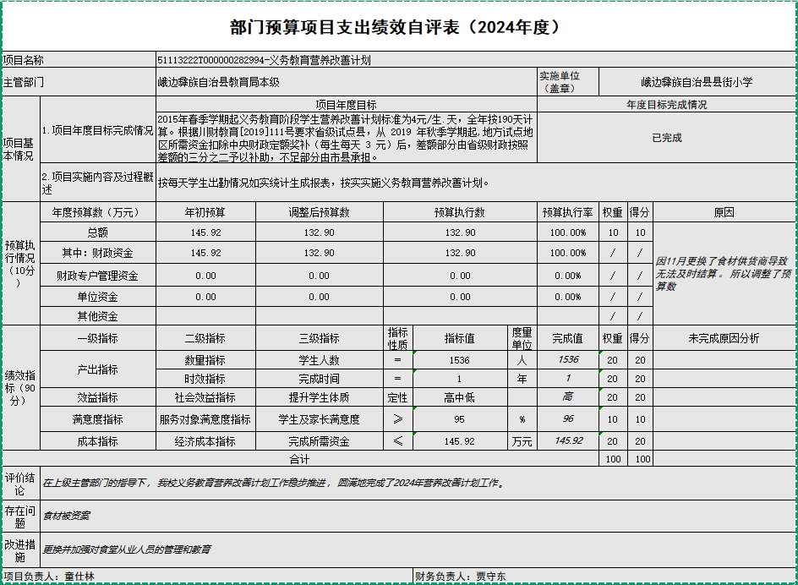

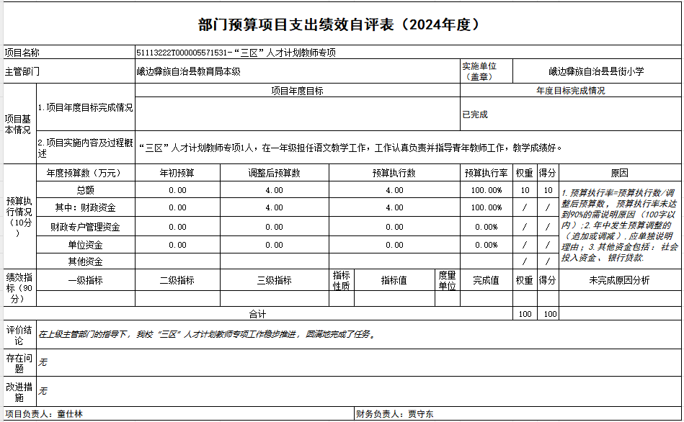

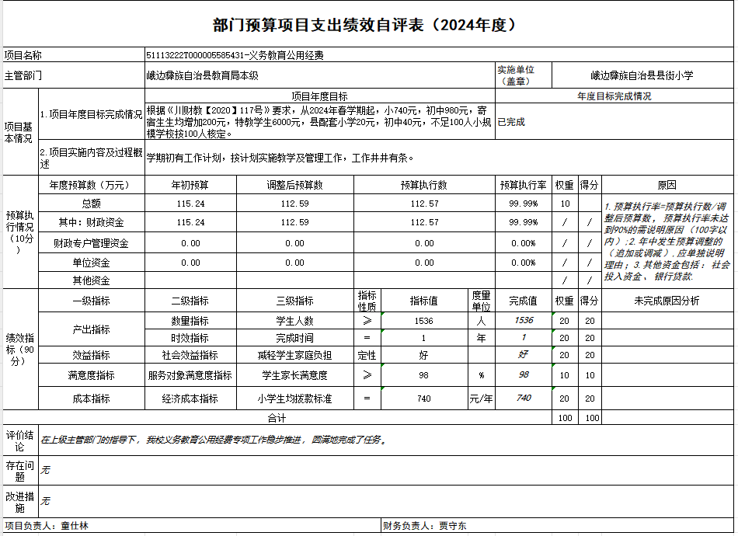

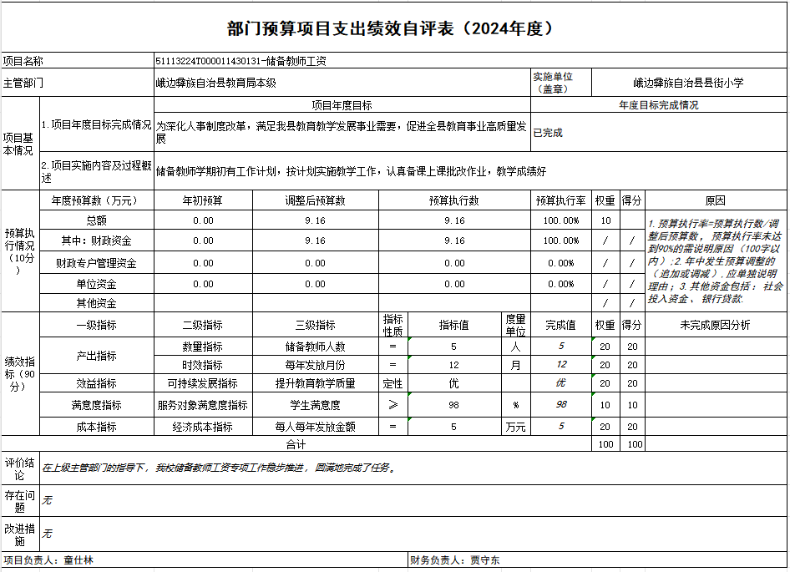

第五部分 附表

一、收入支出决算总表

二、收入决算表

三、支出决算表

四、财政拨款收入支出决算总表

五、财政拨款支出决算明细表

六、一般公共预算财政拨款支出决算表

七、一般公共预算财政拨款支出决算明细表

八、一般公共预算财政拨款基本支出决算表

九、一般公共预算财政拨款项目支出决算表

十、政府性基金预算财政拨款收入支出决算表

十一、国有资本经营预算财政拨款收入支出决算表

十二、国有资本经营预算财政拨款支出决算表

十三、财政拨款“三公”经费支出决算表

